***Un mensaje* de la Madre Teresa:***

***“Dios ha enviado la familia para que sea Su Amor”***

Hoy día hay tantos problemas en el mundo y yo creo que muchos de estos problemas comienzan en casa. El mundo está sufriendo tanto porque no hay paz. No hay paz porque no hay paz en la familia. Debemos hacer de nuestras casas centros de compasión, y perdonar sin cesar, y así habrá paz.

Ustedes han de ser una familia, ser esa presencia de Cristo el uno para el otro. Dios ha enviado la familia para que sea Su Amor. Amense los unos a los otros con ternura como Jesús ama a cada uno de ustedes.

Jesús siempre está allí ... para amar..., para compartir..., para ser la alegría de nuestra vida. El amor de Jesús para nosotros es incondicional ... es tierno... siempre perdona... es completo.

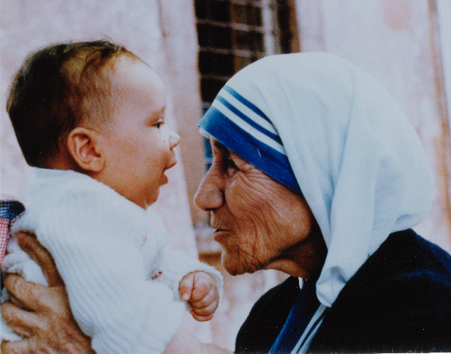

Solo deja que la gente vea a Jesús en ti: que vea como rezas... que vea como llevas una vida pura... que vea como tratas a tu familia... que vea cuanta paz hay en tu familia.

La consideración hacia los demás es el punto de partida para una gran santidad. Si aprendes ese arte de la consideración, te harás más y más parecido a Cristo, porque Su corazón era manso y El siempre pensaba en las necesidades de los demás. Si tenemos esa consideración los unos a los otros, nuestras casas realmente se convertirían en el hogar del Señor Altísimo.

¿Conoces primero a los pobres de tu propia casa? Tal vez en tu casa haya alguien que se siente solo, no muy acogido, no muy amado. Tal vez tu esposo o tu esposa o tu hijo se siente solo. ¿Sabes eso? Hoy día ni siquiera tenemos tiempo de mirarnos el uno al otro, de hablarnos, de divertirnos en la compañía de otros... Y así, cada vez estamos menos en contacto el uno con el otro. El mundo está perdido por falta de dulzura y amabilidad. La gente siente una gran hambre de amor porque todo el mundo tiene tanta prisa.

Sean felices . . . y dedíquense muy especialmente a ser un signo de la felicidad de Dios. La alegría se refleja en los ojos; es evidente cuando uno habla y camina. No la podemos encerrar dentro de nosotros mismos. Cuando la gente encuentre en tus ojos esa felicidad habitual, entenderán que ellos son los hijos amados de Dios. La alegría es muy contagiosa. Nunca sabremos todo el bien que una simple sonrisa puede causar. Sean fieles en las cosas pequeñas. Sonrían el uno al otro. Tenemos que vivir bellamente.

Si introducimos la oración dentro de la familia, la familia quedará unida. Se amarán los unos a los otros. Reúnanse por sólo cinco minutos. Es de allí de donde vendrá su fuerza. El tiempo que pasamos teniendo nuestra audiencia diaria con Dios es la parte más preciosa de todo el día. Quiero que ustedes llenen sus corazones con gran amor. Hagan de sus casas - y de sus familias - otro Nazaret donde el amor, la paz, la alegría y la unidad reinen, porque el amor comienza en el hogar. ¡Que Dios los bendiga!

* Este mensaje de la Madre Teresa, que apareció originalmente en el boletin "Co-Worker Newsletter" (Summer/Spring, 1989), es distribuido por Family Life Council, Inc., 2416 N. 74 St., Wauwatosa, Wisconsin 53213 USA, www.4life4family.org